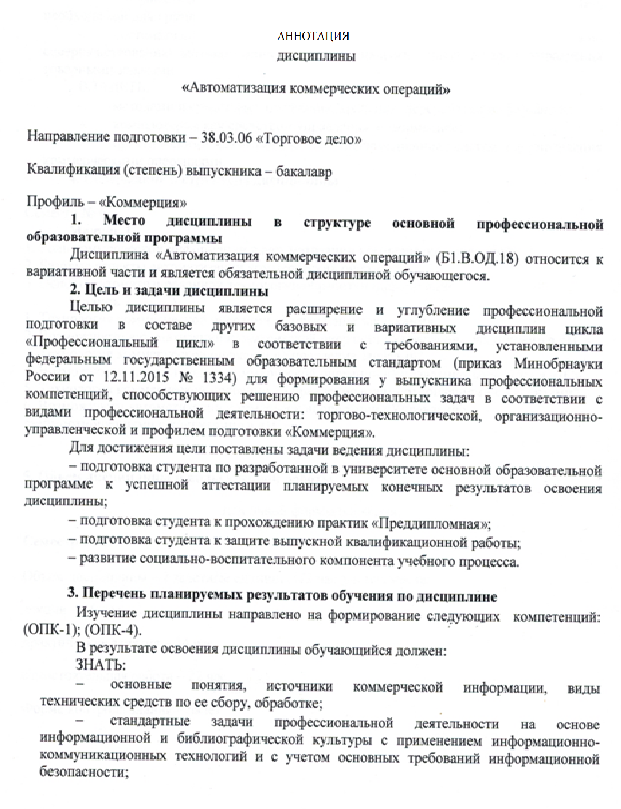
- основные методы и средства получения, хранения, переработки информации, алгоритм основных коммерческих операций ("Управление закупками", "Управление товарными запасами" и пр.);
- основные информационные системы и программное обеспечение коммерческой деятельности.
УМЕТЬ:
- осуществлять сбор, хранение, обработку и оценку информации, необходимой для организации и управления профессиональной деятельностью;
- систематизировать и обобщать информацию, разрабатывать предложения по совершенствованию автоматизации закупки и продажи (сбыт) товаров, управления товарными запасами.
ВЛАДЕТЬ:
- методами и средствами получения, хранения, переработки информации;
- компьютером как средством управления информацией;
- практическими навыками выбора информационных систем для управления коммерческими операциями.
4. Содержание и структура дисциплины

Семестр № 6
Модуль 1
1. Роль коммерческой информации в автоматизации коммерческих операций.
2. Базовые аспекты автоматизации коммерческих операций.
3. Основы автоматизированной технологии обработки информации.
Модуль 2
1. Технология коммерческой операции «Управление закупками».
2. Возможности автоматизации коммерческой операции «Управление закупками» в «1С».
3. Технология коммерческой операции «Управление запасами".
4. Возможности автоматизации коммерческой операции «Управление запасами» в «1С».
5. Технология коммерческой операции «Управление взаимоотношениями с клиентами".
6. Возможности автоматизации коммерческой операции «Управление взаимоотношениями с клиентами» в «1С».

5. Объем дисциплины и виды учебной работы
Для очной формы обучения.
Семестр № 6

Объем дисциплины – 2 зачетные единицы (72 час.), в том числе:
лекции – 16 час.
практические занятия – 34 час.
самостоятельная работа – 13 час.
Контроль – 9 час.
Форма контроля знаний – зачет.
Для заочной формы обучения.
Курс 4.
Объем дисциплины – 2 зачетных единиц (72 час.), в том числе:
лекции – 4 час.
практические занятия – 8 час.
самостоятельная работа – 56 час.
Контроль – 4 час.
Форма контроля знаний –зачет.

